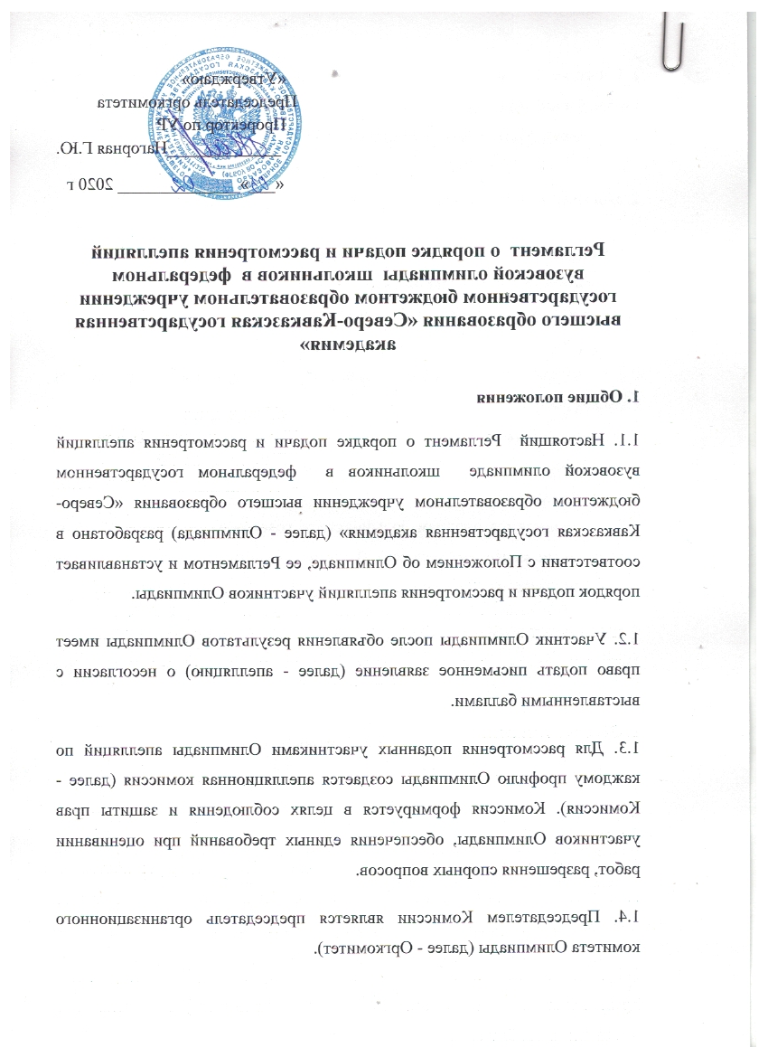

1.5. Состав Комиссии по каждому профилю Олимпиады формируется и утверждается Оргкомитетом. В Комиссию по каждому профилю Олимпиады входят члены Методической комиссии и члены Жюри.

2. Организация работы Комиссии
2.1. Комиссия выполняет следующие функции:
2.1.1. рассматривает апелляции участников;
2.1.2. организует экспертизу работ участников;
2.1.3. проверяет правильность выставленных за работу баллов;
2.1.4. рассматривает вопросы, связанные с нарушением регламента Олимпиады;
2.1.5. по результатам рассмотрения апелляции принимает решение об удовлетворении апелляции и изменении баллов или об ее отклонении и сохранении баллов.
2.2. Решения Комиссии принимаются простым большинством голосов от списочного состава Комиссии (не менее трех человек). В случае равенства голосов председатель Комиссии имеет право решающего голоса.
2.3. Решения Комиссии оформляются протоколами, которые подписываются Председателем и всеми членами Комиссии, присутствовавшими при рассмотрении апелляции.
2.4. Решения Комиссии являются окончательными и пересмотру не подлежат.
2.5. Протоколы решений Комиссии передаются в Оргкомитет для внесения соответствующей информации в протокол об утверждении результатов Олимпиады по профилям и в отчетную документацию.
2.6. Информация о принятых решениях Комиссии по каждому профилю Олимпиады публикуется на сайте - http://ncshta.ru/ одновременно с окончательными списками победителей и призеров Олимпиады в сроки, установленные Оргкомитетом.

3. Порядок подачи и рассмотрения апелляций
3.1. Участник Олимпиады имеет право подать в Комиссию апелляцию на имя председателя Комиссии о нарушении установленного порядка проведения Олимпиады и/или несогласии с результатами проверки работы (далее - техническими баллами). Апелляция может быть направлена участником Олимпиады не более одного раза на результаты по каждому профилю.
3.2. Рассмотрение апелляции не является новым испытанием.
3.3. Проверенные работы участников Олимпиады не сканируются и не высылаются участникам или иным лицам, копирование работ не допускается.
3.4. Апелляция на результаты Олимпиады подается участником лично или дистанционно на адрес электронной почты: cdp-skggta@yandex.ru в течение 24 часов с момента опубликования технических баллов и рассматривается в соответствии с графиком, утвержденным Оргкомитетом.
3.5. Апелляция на нарушение регламента Олимпиады подается участником в течение одного часа после окончания Олимпиады по профилю.
3.6. Участникам заключительного этапа предоставляется возможность лично ознакомиться с проверенной работой в соответствии с графиком, установленным Оргкомитетом.
3.7. Бланки заявлений на апелляцию доступны на сайте Академии, в разделе «Абитуриент. Олимпиада».

